ПРИЛОЖЕНИЕ
к постановлению главы
МО «Город Отрадное»
от 22 августа 2014 г. № 8

Проект изменений
в Правила землепользования и застройки
части территории Отрадненского городского поселения Кировского муниципального района
Ленинградской области
(в пределах существующих границ города Отрадное) в части зонирования земельного участка, расположенного по адресу: ленинградская область, кировский район, г.отрадное, ЛЕНИНГРАДСКОЕ ШОССЕ, 9.

г. Отрадное
2014 г.

Проектные предложения
В настоящем Проекте содержатся формулировки отдельных положений Правил землепользования и застройки, разработанные в соответствии с поступившими в администрацию МО "Город Отрадное" предложениями по изменению Правил землепользования и застройки, утвержденных решением совета депутатов МО "Город Отрадное" от 25.12.2013 № 65.
Предлагаемые изменения Правил землепользования и застройки перечислены в таблице 1.
Таблица 1
Предлагаемые изменения в Правила землепользования и застройки части территории Отрадненского городского поселения Кировского муниципального района Ленинградской области (в пределах существующих границ города Отрадное) в части зонирования земельного участка, расположенного по адресу: Ленинградская область, Кировский район, г. Отрадное, Ленинградское шоссе, уч.9

№ | Статья | Действующая редакция | Предлагаемая редакция
1 | Приложение 1 к Правилам землепользования и застройки части территории Отрадненского городского поселения | Земельный участок находится в зоне ТП-2 – зона производственных предприятий IV – V классов опасности с включением объектов общественно-деловой застройки  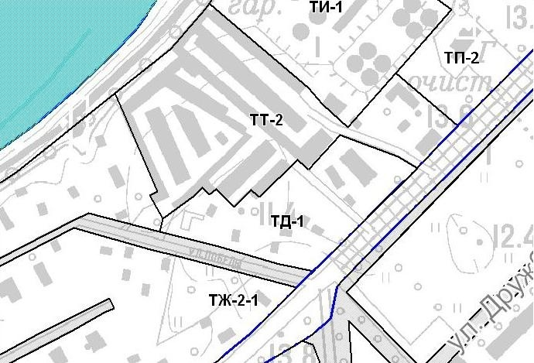 | Отнести земельный участок к территориальной зоне объектов транспортной инфраструктуры (ТТ-2)  